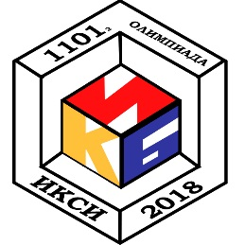

Вниманию школьников 8-11 классов!

Межрегиональная олимпиада школьников им. И.Я. Верченко
по информатике и компьютерной безопасности

На базе Ярославского государственного университета им. П.Г. Демидова

пройдет Очный тур олимпиады по информатике и компьютерной безопасности
Олимпиада проходит в два тура.

Первый тур (отборочный) проходит в дистанционной форме на интернет-сайте олимпиады http://v-olymp.ru/olmp_it/ в период с 1 по 21 октября 2018 года.

Второй тур (заключительный) проходит в очной форме 28 октября 2018 года. К участию в этом туре допускаются победители и призеры первого тура, а также победители и призеры Олимпиады предшествующего года.

Победители и призеры Олимпиады определяются по итогам второго тура.

Второй тур Олимпиады в Ярославле пройдет 28 октября 2018 года в Лаборатории Делоне ЯрГУ им. П.Г. Демидова.

Начало регистрации участников: 28 октября, 9:30.
Начало Очного тура олимпиады: 28 октября, 10:00.
Окончание Очного тура олимпиады: 28 октября, 14:00.

Лаборатория Делоне ЯрГУ им. П.Г. Демидова расположен по адресу: г. Ярославль, Кировский район, ул. Комсомольская, д. 3 (напротив Российского государственного академического театра драмы им. Ф.Г. Волкова).
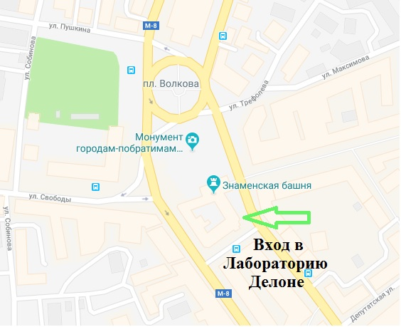
Условия для детей с ОВЗ:
При проведении Олимпиады имеется возможность предоставить варианты заданий, напечатанных укрупненным шрифтом, помещения в которых проводится олимпиада расположены на первом этаже.

Контактная информация: Мурин Дмитрий Михайлович, 8-980-664-00-92, nirum87@mail.ru.

